以项目为纽带的青岛海洋技工教育集团

模式建设及运行机制探索

青岛海洋高级技工学校

青岛海洋技工教育集团进行职教集团模式创新，建立了以项目为纽带的职教集团发展模式，形成了职教集团项目化运作的有效机制，实现了职教集团的快速发展。

一、实施背景

《教育部关于加快推进职业教育集团化办学的若干意见》指出：积极探索职业教育集团化办学的有效模式，全力推进突出行业特色、以骨干示范职业院校为核心的职业教育集团化办学模式。

当前我国存在的职教集团主要有三种模式：产权型、契约型、混合型。产权型操作难度较大，出资人在考虑投资的三种回报率（资金回报率、人才回报率、社会效益回报率）的时候，往往把资金回报率放在优先考虑的位置，而职业教育的资金回报率偏低，因此出资人并不太热衷于出资建职教集团。契约性型易于操作，但合作往往陷于范围广项目多的窠臼，合作的目的性和针对性不强，约束性差，合作协议签了若干，真正实现合作目的达到合作效果的不多，容易无疾而终。混合型兼具二者的优点和不足。纵观职教集团模式各有利弊，任何一种模式都有成功的和失败的案例，职教集团要成功运行，法宝只有一条：运行机制必需与集团模式相适应。

我校牵头青岛海洋技工教育集团建设中，借鉴已有的经验和教训，根据实际创造性提出以项目为纽带的职教集团建设模式，并积极创新项目运行机制，对职教集团的建设和机制运行开展了有效探索，这些探索符合了《国务院关于加快发展现代职业教育的决定》（国发〔2014〕19号）中“鼓励多元主体依法共建职业教育集团”的指导思想。

二、建设目标

**（一）建设以项目为纽带的青岛海洋技工教育集团新模式**

根据学校短板，寻找学校差距和薄弱环节，凝炼出校企合作集团化办学的七大合作项目，这七大合作项目再分解为33个二级项目，构成职教集团运行的核心内容。以七大项目、33个二级项目为纽带，构建共赢发展、共同提升的职教集团合作新模式。

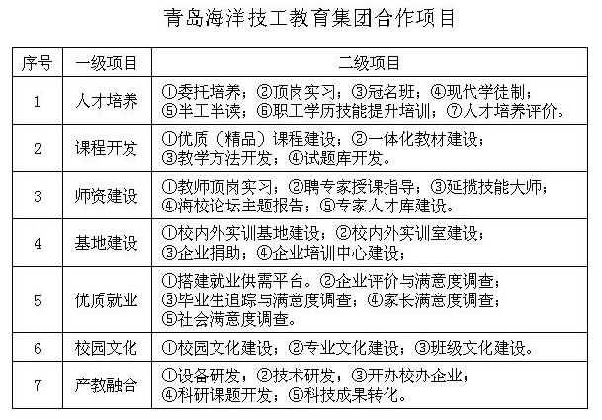

**（二）形成较为完善的以项目为纽带的职教集团运行机制**

教育集团制定《章程》、成立理事会、健全制度体系、实施“四部曲”工作方法，构建组织结构合理、任务目标明确、保障机制完善、建设成果有效的以项目为纽带的集团运行机制。

三、以项目为纽带的青岛海洋技工教育集团模式及运行机制探索

**（一）青岛海洋技工教育集团的模式建设**

**1.教育集团的有机构成**

2012年，青岛市人社局根据产业布局发展需要，组建了青岛市第一批技工教育集团。首批技工教育集团共有四个，由我校牵头组建的青岛海洋技工教育集团是其中之一，目前已发展成为一个由110家涉海涉蓝企业、8家行业协会、11所职业院校、2家科研机构和3个社会团体等五大主体构成的院校主导型职教联合体。

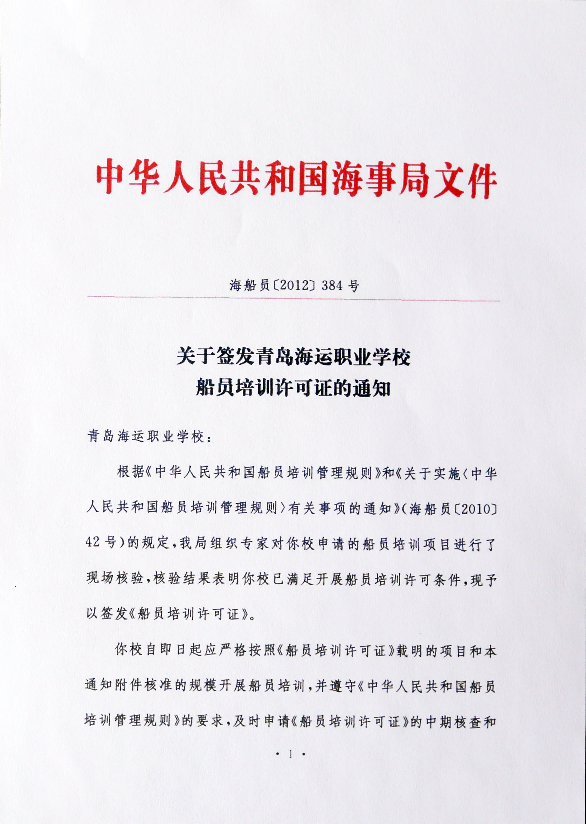 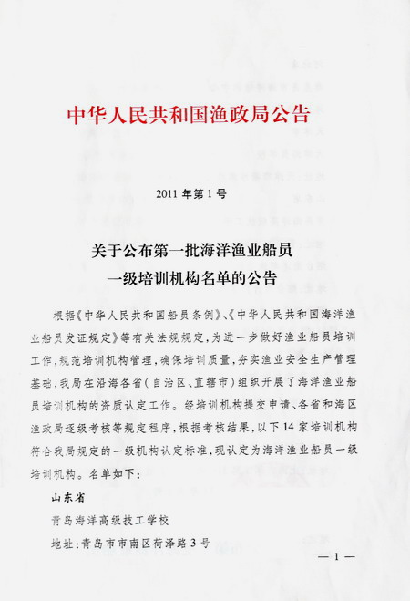 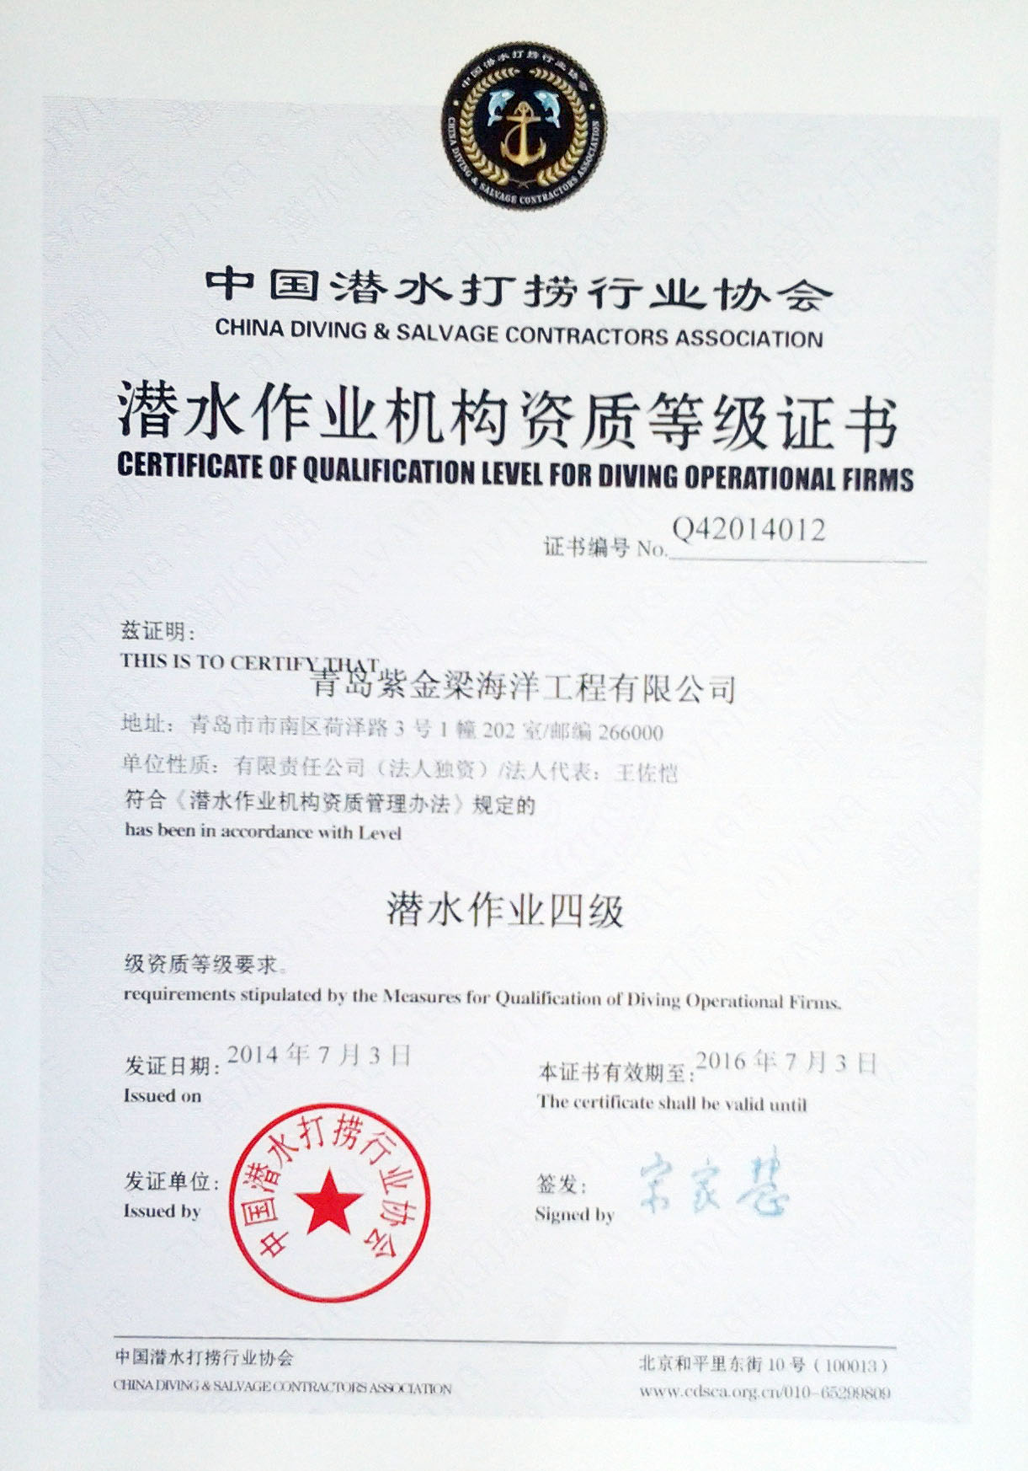

**青岛海洋技工教育集团部分行业培训认证资质**

**2.教育集团的典型特征**

海洋技工教育集团选择项目合作型作为集团的和组建和运行方式，以项目为纽带选择合作主体。

海洋技工教育集团理事会构成分类明确。投资1-2个合作项目或一星级项目（10万元以上）为成长型合作伙伴，是集团的理事会员；投资3个合作项目或二星级项目（20万元以上）为紧密型合作伙伴，是集团的常务理事会员；投资4个以上合作项目或三星级项目（30万元以上）为核心型合作伙伴，是集团的副理事长会员。理事长由青岛海校校长出任，秘书长由教育集团校企合作办主任（教学副校长）兼任。

海洋技工教育集团具有以下典型特征：

一是核心突出----集团以学校为核心组建。不是以行业企业主导型，而是以青岛海洋技工学校为核心的院校主导型。

二是目的明确----集团成员必须为校所用。学校不是随便选合作伙伴，而是以需求为原则选有用的伙伴。这种需求就是我们合作的项目。

三是项目运作---集团运行的载体是项目。集团不是产权型，也不是契约型和混合型，而是纯粹的项目合作型，不做没有项目的校企合作。

四是机制有效---运行机制是唱好“四部曲”。抛绣球——提出合作项目；谈恋爱——寻找合作对象；登好记——达成项目协议；育好子——开展项目建设。

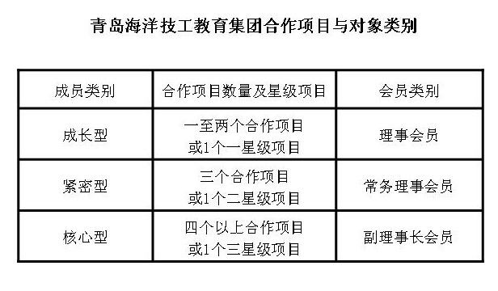

**（二）青岛海洋技工教育集团的运行机制探索**

学校以项目合作为纽带，根据“四部曲”逻辑排序，建立起“四步”工作法，构建了程序严谨、确保实效的海洋技工教育集团项目化运行机制，激发集团成员参与动力，增强集团成员凝聚力，促进集团成员深度融合，推动全方位的共建共享。

**第一步：抛绣球——提出合作项目**（难度系数1 ★☆☆☆）

这一步是教育集团运行的合作动因，也是教育集团运行的原动力。学校作为第一需求人，根据专业需求对接行业和企业需求的原则，由学校12个专业根据专业需求，做出项目需求分析论证，从七大类合作项目中确定所需项目作为合作选项，确认该项目实施会填补学校所缺、弥补专业所需、获得企业认同。

工作机制策略要点：

1.学校和专业提出需求项目。

2.对项目进行可行性分析论证。主要内容包括项目名称、内容、拟选合作对象、项目的必要性、可行性、实施方案、预案、预期效果。

**第二步：谈恋爱——寻找合作对象**（难度系数4 ★★★★）

这一步是遴选有共同需求的合作伙伴，各专业带着确定的项目调研行业企业、院校、科研院所，寻找合作单位；初定合作目标后，报教育集团校企合作办，由合作办代表学校和专业一起共同与合作方洽谈；此过程是四部曲中最难唱的一出戏，难度系数最高。因为寻找情投意合、志趣相投的合作伙伴很不容易，很多院校在校企合作时碰到的“你冷我热”的状况就是发生在这个阶段。这一阶段难度最大也最关键，项目合作成败在此一举。唱好这出戏，就为后两部曲奠定了基础，如果唱砸了，项目合作就此终止。

工作机制策略要点：

1.相知。首先海选合作对象。通过多种途径在国内外选择有共同需求的合作伙伴，做到知己知彼百战不殆。

2.相识。其次选择合适对象。提出合作意向，引起对方兴趣和关注。

3.相爱。最后加深感情交流。通过多种形式的接触、交流、沟通，建立起工作感情和个人感情，这一点至关重要。

**第三步：登好记——达成项目协议**（难度系数2 ★★☆☆）

这一步是与合作对象签订项目合作协议，对方加盟青岛海洋技工教育集团。根据双方洽谈结果，学校与合作方签订《青岛海校与XX单位项目合作协议》，签约单位同时承认《青岛海洋技工教育集团章程》，成为青岛海洋技工教育集团的一员，各自履行义务和职责。

工作机制策略要点：

1.签订《青岛海校与XX单位项目合作协议》。

2.颁发青岛海洋技工教育集团《会员证》。

3.项目协议流程:专业提出项目 ——校企合作办和专业与合作方项目洽谈——协商起草《项目合作协议》——双方签订《项目合作协议》。

**第四步：育好子——开展项目建设**（难度系数3 ★★★☆）

这一步是项目实施的核心环节，包括项目建设和运行两个阶段。

首先是项目建设。合作双方共同成立项目建设工作领导小组，下设办公室，确立项目负责人。共同制定《XX项目建设实施方案》，明确项目名称、机构和负责人、工作协调机制、项目建设规划、任务分工、建设时间、保障机制、监督机制、验收评估、总结。

其次是项目运行。项目建成只能说完成了一半的任务，建立项目管理、运行、维护和收益的长效机制比建设本省更为重要，为此，学校和合作方共同制定《项目运行管理办法》，使项目能够持久发挥效能，并不断改进和提升，做到共建共享。

工作机制策略要点：

1.组织保障，成立领导机构，责任分工明确。

2.签订《项目实施方案》，推进项目建设。

3.重视协调、保障和监督机制，化解出现的问题。

4.搞好验收评估和总结，完成项目建设。

5.制定《项目运行管理办法》，构建项目运行长效机制。

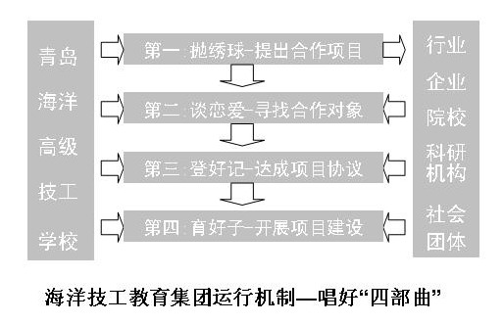

四、青岛海洋技工教育集团的运行保障

**（一）组织保障**

青岛海洋技工教育集团理事会是教育集团的领导机构，负责教育集团章程修订、年度计划和中长期规划，批准加盟会员，召开教育集团年会。

教育集团下设“海洋技工教育集团校企合作办”，与教务处合署办公，是校企合作执行机构。主要职责：组织和引导和审核各专业根据教学需要确定合作项目，寻求合作伙伴，起草《项目合作协议》，做好项目建设和运行管理；筹备每年一次的海洋技工教育集团年会，该年会一般设在12月份，且与学校的毕业生双选会、海校论坛等活动组合进行。

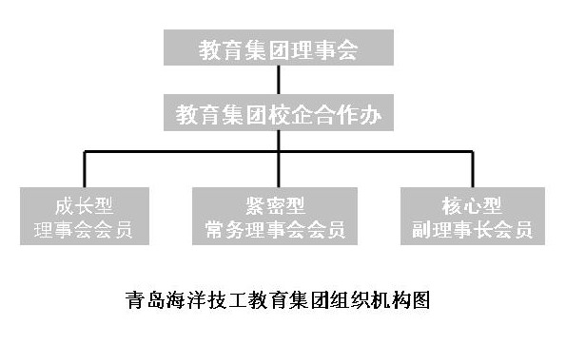

**（二）制度保障**

学校制定《青岛海洋技工教育集团章程》，作为集团行动的总纲领。

学校与合作方共同制定《项目运行管理办法》，构建项目运行管理长效机制。

学校与合作方共同制定《青岛海校与XX单位项目合作协议》、《XX项目建设实施方案》保证项目的有效实施。

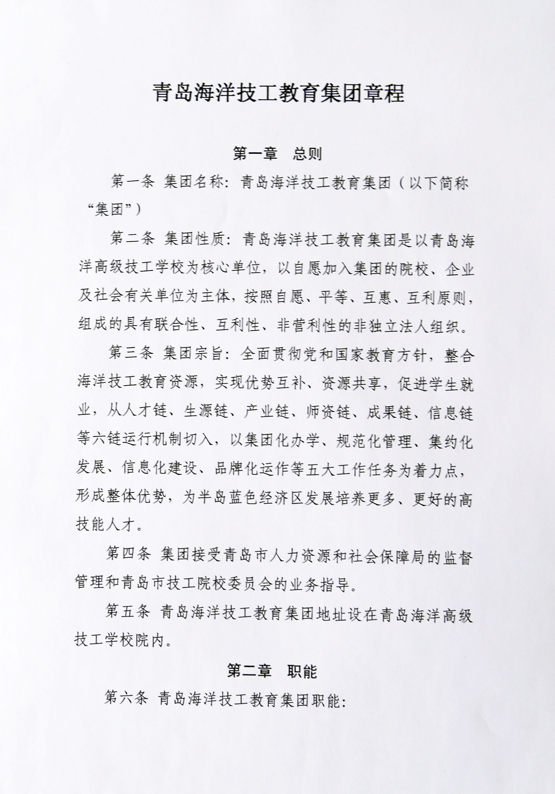 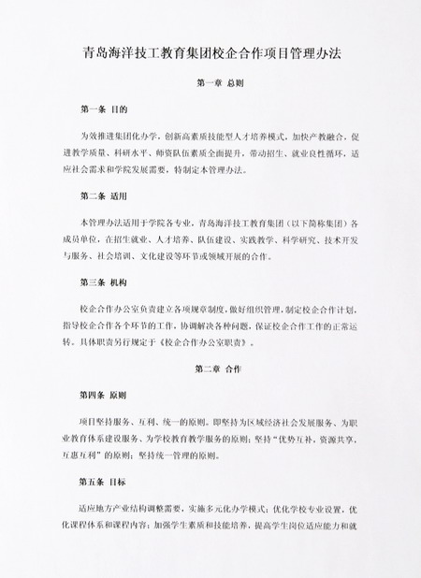 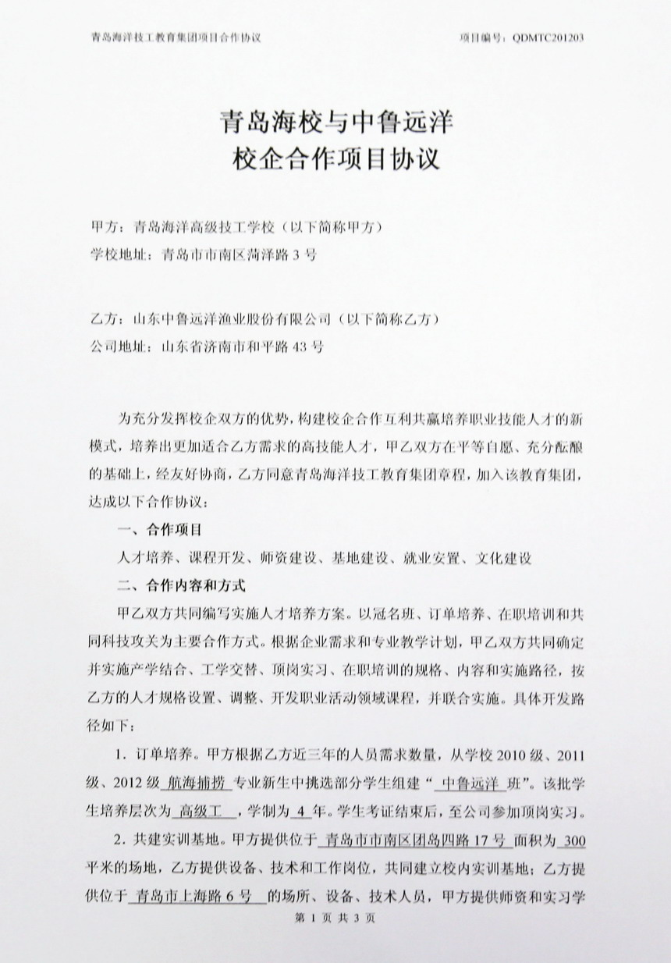

五、青岛海洋技工教育集团的运行效果

**（一）取得的成果及成效**

**1．建设成果**

⑴创新了一种“以项目为纽带”的职教集团的新模式。

⑵探索了一条“四部曲”工作法的职教集团运行机制。

⑶丰富和实践了职教集团新的内涵和发展的路子。

**2．建设成效**

青岛海洋技工教育集团成立两年来，学校及各专业遵循“四部曲”运行机制，累计签订115个合作项目协议，开展了423个项目建设，目前已完成项目307个，在建项目116个。

签订人才培养项目 56个。订单培养学生达到70%，12家企业进行委托培养，冠名班16个，半工半读学生125人。

签订课程开发项目37个。建设青岛市优质课程9门，开发校本教材49本，开发项目课程36门。

签订师资建设项目37个。培养专业带头人15名、骨干教师29名、双师型教师68名，教师企业实践360人次，聘用行业企业兼职教师36名，建成技能大师工作室7个，引进技能大师25名，开展海校论坛20次。

签订基地建设项目 102个。建设校外实训基地89个，校内实训室62个。企业在校内建培训中心3个。

签订优质就业项目180个。举办4届毕业生供需洽谈会。

签订校园文化项目3个，把海洋文化引入校园。

签订产教融合项目 8个。开办校办企业3个，引企入校3家。

**（二）推广和应用**

集团成立两年来，学校成为青岛市首批高技能人才培养示范基地，在青岛市技工教育集团经验推广表彰会上，成为青岛市技工教育集团发展的典型代表。

学校与集团成员共同开发的教材被10余所学校选为校本教材，学生双证取证率达到99%，两年内参加国家、省、市技能大赛，获国家级奖项1个，省市级47个。培养“双证书”高级技工2000多人，培训在职员工12000多人，中高职衔接向高职院校输送600名海洋类技术技能人才，毕业生就业率达到100%。集团选派焊接老师赴新疆参加支教工作，支援了边疆职业教育。

中鲁远洋渔业公司捐赠金枪鱼探捕直升机等教学设备，冠名青岛市第12届职业技能大赛海校赛区，项目合作总值200多万元，中鲁远洋80%职务船员来之我校。中国海洋工程公司捐赠价值300余万元工程潜水教学设备，培养的潜水员被深圳、上海、青岛、天津等地的海洋工程公司争抢一空。

学校与大连海事大学研发船舶烟雾浓度探测仪，与上海海洋大学开发渔业船员安全培训视频项目，与青岛浩海公司合作开发海洋探测仪触摸屏项目，与山东交通大学海洋学院开发商船货物配积载教学系统用于教学和实训，得到行业主管部门和师生的认可。

集团先后接待德国IB教育协会、韩国济州国际大学、韩国亚太海洋文化研究院、澳大利亚吉姆船艇公司、中水集团、交通部救捞局、中交集团、台湾中华潜水学校、福建海洋水产学校等80多家国内外院校和企业参观学习。

实践证明：“以项目为纽带”的职教集团运行机制可行有效。

六、办好职教集团的体会与思考

校企合作是职业教育的永恒主题。实践证明，校企深度融合，共享信息、共享资源、共建专业、共融产教、共育人才、共担就业、共创品牌，是职业教育改革创新的有效途径。

运行机制是职教集团发展成功与否的关键。条条大路通罗马，没有一成不变的模式和机制。运行机制法无定法，关键是建立适合自己职教集团模式的特色运行机制。